23 декабря в нашей школе был проведен Урок Доброты в рамках Международного дня инвалидов.

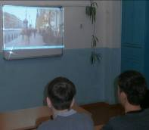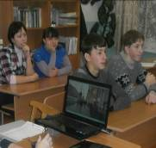

Его цель – сформировать толерантное отношение к инвалидам и лицам с ограниченными возможностями здоровья по слуху и зрению.
Ребята узнали о работе фонда поддержки слепоглухих "Соединение, который организует помощь людям с одновременным нарушением слуха и зрения по нескольким направлениям, одним из которых является проведение социальных уроков.

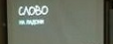

В конце «Урока Доброты» был показан документальный фильм «Слово на ладони», который повествует о судьбе слепоглухих людей.

